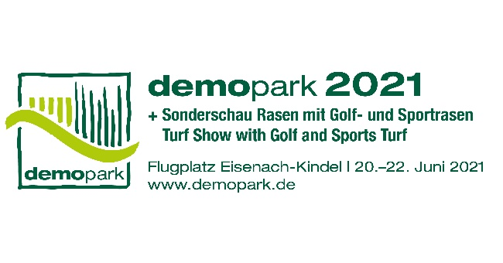

- Presseinformation -

Christoph Götz
+49(0)69-6603 1891
+49(0)69-6603 2891
presse@demopark.de
14.12.2020

Kontakt
Telefon
Telefax
E-Mail
Datum

Presseinformation 3
Freilandmesse demopark 2021
Ausstellerzahl schnellt in die Höhe

Frankfurt, 14. Dezember 2020 – Die demopark trotzt der Pandemie. Dank Freiluftkonzept und umfassenden Hygiene- und Schutzvorkehrungen schnellen die Anmeldezahlen für Europas größte Freilandmesse der Grünen Branche in die Höhe. Gut 400 Aussteller haben sich bereits entschieden, im nächsten Jahr dabei zu sein. Schon jetzt ist sicher, dass in Eisenach vom 20. bis 22. Juni 2021 so einiges zu sehen sein wird: Innovative Technik, spannende Maschinen, Geräte und Digitallösungen für den Einsatz im Garten- und Landschaftsbau, für kommunale Anwendungen sowie für die Sport- und Golfplatzpflege warten nur darauf, im harten Demoeinsatz auf Herz und Nieren geprüft zu werden.

Anfassen, Einstiegen und Ausprobieren – aber sicher

„Dass wir eine Innovationsschau unter freiem Himmel veranstalten, ist gerade in Zeiten wie diesen ein großer Vorteil. Anfassen, Einsteigen und Ausprobieren – dieser einzigartige Dreiklang wird auf der demopark im kommenden Sommer wieder gelebt werden können“, sagt VDMA-Geschäftsführer und demopark-Messedirektor Dr. Bernd Scherer. Ungeachtet der für Messen und Ausstellungen aktuell schwierigen Lage zeigt sich Scherer optimistisch: „Wie wir zwischenzeitlich wissen, geht von Aerosolen in der Raumluft ein ganz wesentlicher Teil der Corona-Gefahr aus. Dieses Problem haben wir in Eisenach nicht, getreu dem Motto: ‚Open Air – Safe Fair‘. Denn das weitläufige, gut 25 Hektar umfassende Flugplatzgelände bietet die besten Voraussetzungen einer luftigen Standgestaltung unter Einhaltung aller denkbaren Hygiene- und Sicherheitsstandards. Unsere Besucher erwartet ein absolut sicheres Live-Erlebnis“, erläutert Scherer.

Push-Effekt auf Besucherseite erwartet

Dass sich der Kostenaufwand im Unterschied zu einer Hallenausstellung in engen Grenzen hält, sei ein weiteres Argument, das für die demopark spricht. Auf Besucherseite erwartet der VDMA sogar einen gewissen Push-Effekt.
„Schließlich werden wir im Juni nach langer Vakanz einer der ersten Live-Events sein, der Grünprofis, Kommunalentscheidern und Greenkeepern innovative Technik zum Anfassen und Ausprobieren bietet“, sagt Scherer.

Elektromobilität und Vernetzung im Trend

Als branchenweit größte Technologietreiber nennt der Verband die Zukunftsfelder Nachhaltigkeit, Intelligenz und Automatisierung, nicht nur mit Blick auf die einzelne Maschine, sondern zunehmend in Bezug auf den gesamten Prozess. Längst sei von ‚Smart Gardening‘ und ‚Smart City‘ die Rede. Präzision und Vernetzung gelten dabei als zwei Seiten derselben Medaille: „Denken Sie etwa an die GPS-gesteuerte Düsenschaltung innovativer Winterdienststreuer, an serielle Schnittstellen, damit Telemetrie- und Streudaten in alle gängigen Systeme eingespeist werden können. Vernetzung im Sinne des Flottenprinzips spielt aber auch in der Mährobotik zunehmend eine Rolle, die den Sprung ins Profilager längst vollzogen hat und beispielsweise in der Sportplatzpflege vielerorts anzutreffen ist“, sagt Scherer.

Für eine optimale Maschinensteuerung setzen sich zudem immer stärker multifunktionale Touch-Displays durch, die die Datenverarbeitung und
-übertragung dank intuitiver Benutzeroberflächen fast zu einem Kinderspiel machen. „Nicht unerwähnt bleiben dürfen auch die enormen Fortschritte in Sachen Elektromobilität: Von der intelligenten Routenführung mit Zwischenladungen an definierten Halte- und Entladepunkten bis hin zur genauen Dimensionierung der Batterie in Abhängigkeit von der erforderlichen Tagesreichweite lässt sich hier der Bogen innovativer Prozesslösungen spannen. All das ist aber nur ein kleiner Ausschnitt des großen Neuheitenaufgebots, das wir im Juni auf der demopark in Eisenach erleben werden“, betont Scherer.

Attraktives Fachprogramm in Vorbereitung

Ein attraktives Fachprogramm ist ebenfalls fester Bestandteil der demopark. Der Kommunaltag wendet sich in erster Linie an Entscheidungsträger aus dem Beschaffungswesen. „Ausgewiesene Experten geben hier in praxisnahen Impulsvorträgen Denkanstöße zu spannenden Technik- und Managementthemen von morgen: Rechnen sich maßgeschneiderte Digitallösungen für die Kommune? Wie muss ein schlagkräftiger Fuhrpark künftig aufgestellt sein – rein batterieelektrisch oder im Sinne einer intelligenten Kombination der Antriebssysteme? Und: Was leisten Assistenzsysteme, um Mitarbeiter für die neuen, smarten Prozesse zu gewinnen? Diese und viele weitere spannende Fragen stehen aktuell in unserem Lastenheft für das demopark-Technik-Fachprogramm 2021“, resümiert der Messedirektor.

Ergänzend gibt es interessante Themen rund ums Rasen- und Golfgrün, wie immer in Kooperation mit der Deutschen Rasengesellschaft und dem Greenkeeper Verband Deutschland. Die demopark-Themen-Scouts stellen momentan die Highlights zusammen. Im Rennen sind hier vor allem die Trendthemen ‚Stadtgrün‘ und ‚trockenresistente Pflanzen‘.

Online anmelden

Interessierte Hersteller und Vertriebsorganisationen können sich unter www.demopark.de die Anmeldeunterlagen für Aussteller herunterladen, müssen allerdings damit rechnen, zunächst auf eine Warteliste gesetzt zu werden.

Haben Sie noch Fragen? demopark-Pressesprecher Christoph Götz,
Tel. +49 69 6603-1891, steht Ihnen für weitere Auskünfte gerne zur Verfügung!

Folgen Sie der demopark auf Facebook, LinkedIn und XING:
@demopark.eisenach

